NPPC - Výskumný ústav živočíšnej výroby Nitra
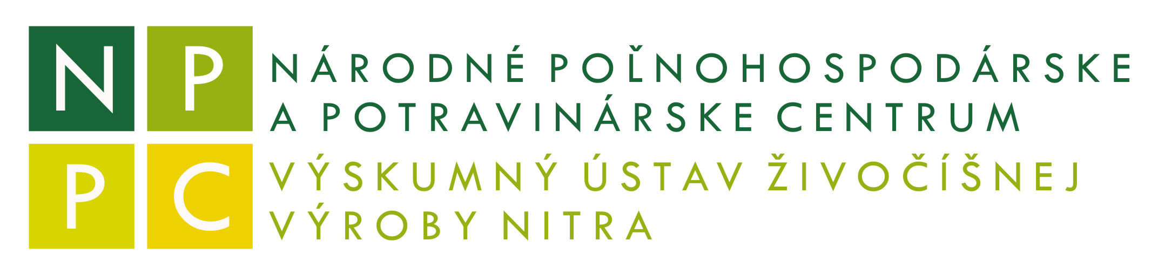

v spolupráci so

Zväzom chovateľov oviec a kôz na Slovensku

a Katedrou špeciálnej zootechniky SPU v Nitre

a pod záštitou Ministerstva pôdohospodárstva a rozvoja vidieka

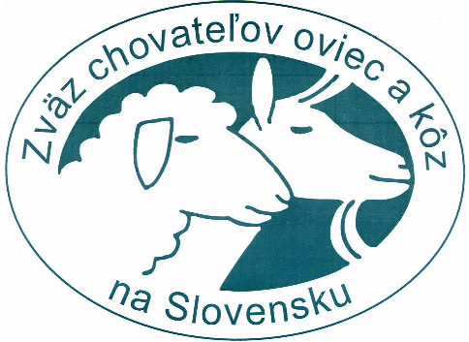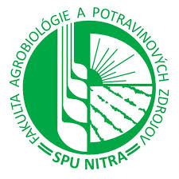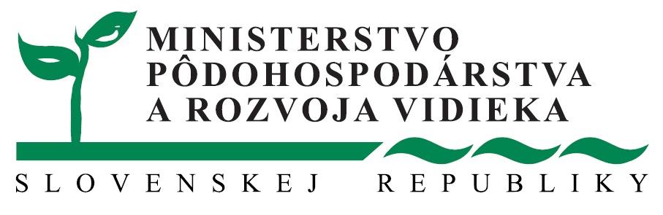

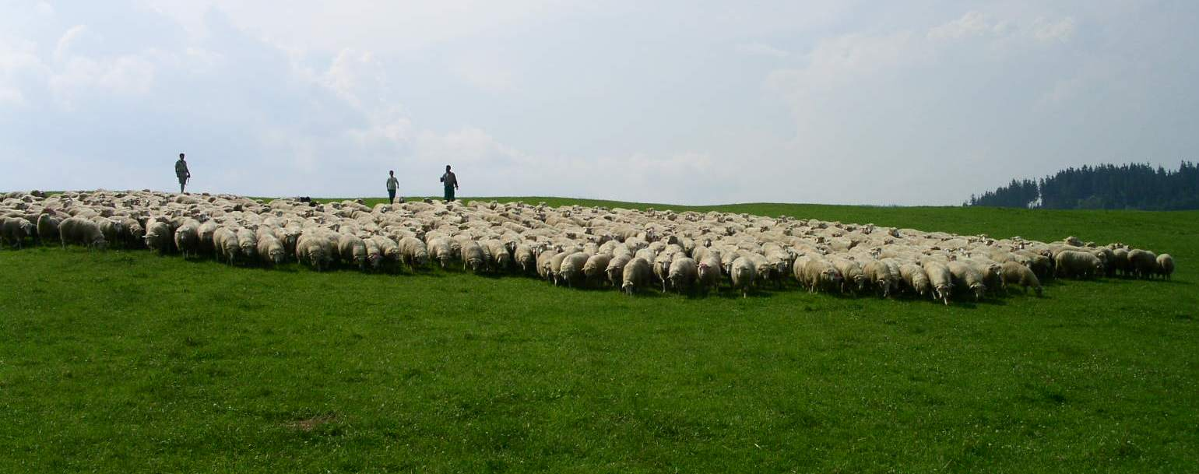

Vás pozývajú na

konferenciu

na tému

Aktuálne otázky ovčiarstva na Slovensku

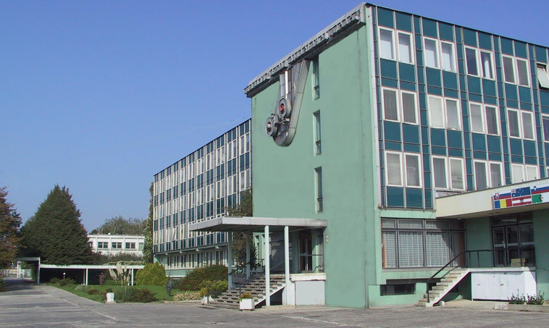

Nitra,

26. – 27. júna 2014

Motto konferencie: Tradícia chovu oviec na Slovensku nás všetkých zaväzuje aj do budúcnosti...

Zámer konferencie: Poskytnúť chovateľom oviec a zástupcom biologických služieb najnovšie poznatky z rôznych oblastí efektívneho manažovania chovov oviec, doplnené ukážkami biologického materiálu, využitia sonografickej techniky v chove a ukážkam strojového dojenia oviec s odborným výkladom.

Miesto konania: Nitra, NPPC – Výskumný ústav živočíšnej výroby Nitra

Termín: 26.-27.6. 2014

Organizačný výbor: doc. RNDr. Milan Margetín, PhD. (predseda)

Ing. Ján Huba, PhD.

Ing. Igor Nemčok

Ing. Slavomír Reľovský

prof. Ing. Ondrej Debrecéni, CSc.

Ing. Milan Poliaček

Ing. Dušan Apolen

prof. Ing. Vladimír Tančin, DrSc.

Ing. Milan Faktor

Ján Baracký

Program konferencie
26.6. 2014 (štvrtok)
8.00 – 9.00 Prezentácia účastníkov
9.00 – 9.15 Otvorenie konferencie (úvodné príhovory a odovzdanie ocenení)
- Otvorenie (doc. RNDr. Milan Margetín, PhD., Ing. Ján Huba, PhD.)
- Uvítací príhovor riaditeľa NPPC - Výskumný ústav živočíšnej výroby (doc. Ing. Jaroslav Slamečka, CSc.)
- Ocenenie nestorov slovenského ovčiarstva a jubilantov za významný prínos v chove oviec.

9,15 – 11.15 - 1. blok prednášok
- Aktuálna situácia v chove oviec na Slovensku (Ing. Ján Vajs, MPRV SR)
- Úlohy a ciele ZCHOK na Slovensku (Ing. Igor Nemčok, predseda ZCHOK; Ing. Slavomír Reľovský, riaditeľ ZCHOK )
- Výživa, kŕmenie, veterinárna problematika, ekonomika
  - Výživa dojných oviec v kritických obdobiach reprodukčného cyklu (MVDr. Tomáš Mitrík, PhD., FEED LAB, s.r.o., Spišská Nová Ves)
  - Aktuálna situácia v oblasti zdravia, prevencie a realizácie ovčích produktov na Slovensku (prof. MVDr. Jozef Bíreš, DrSc., ŠVPS Bratislava)
  - Selekcia v stádach a ekonomická efektívnosť chovu oviec (Ing. Ján Huba, PhD. a kol., NPPC - VÚŽV Nitra)
11.15 – 11.30 občerstvenie (káva, koláč, minerálka)
11.30 – 12,45 - 2. blok prednášok (Šľachtenie a genetika)
  - Šľachtenie a plemenárska práca v chove dojných a nedojných oviec na Slovensku (Ing. Štefan Ryba, PhD., Ing. Martina Rafajová, PhD., PSSR, š.p. Bratislava)
  - Aktuálna situácia v chove a šľachtení oviec v Českej republike (Ing. Michal Milerski, Ph.D, VÚŽV Praha Uhříněves)
  - Genetické zdroje v chove oviec na Slovensku (Ing. Ján Tomka, NPPC - VÚŽV Nitra, doc. Ing. Karol Kočík, CSc., Klub chovateľov valašských oviec)
12.45 – 13.30 obedňajšia prestávka (jahňací guláš)
13.30 – 15.30 3. Blok prednášok - Kvalita produktov (mlieko, mäso, fyziologické aspekty produkcie)
  - Kvalita ovčieho mlieka a mliečnych výrobkov a možnosti jej zlepšenia (Ing. Karol Herian, CSc., VÚM Žilina; prof. Ing. Ladislav Soják, DrSc., PrF UK Bratislava)
  - Kvalita jatočných jahniat a mäsa ľahkých a ťažkých jahniat pri rôznych systémoch chovu (doc. RNDr. Milan Margetín, PhD. a kol., NPPC - VÚŽV Nitra a SPU v Nitre)
  - Reakcia bahníc chovaných v SR na strojové dojenie (prof. Ing. Vladimír Tančin, DrSc. a kol., NPPC - VÚŽV Nitra a SPU v Nitre)
  - Optimalizácia odchovu jahniat dojných plemien oviec (Ing. Dušan Apolen a kol., NPPC - VÚŽV Nitra)
15.30 – 15.45 občerstvenie (káva, koláč, minerálka)
15.45 – 17.00 4. blok prednášok (Ako to robíme my – skúsenosti úspešných chovateľov oviec)
  - Polointenzívny systém chovu dojných oviec s celoročnou produkciou mlieka v chove RD Hron Slovenská Ľupča ( Ing. Igor Nemčok, predseda RD)
  - Chov mliekových a mäsových plemien vo firme Keľo a synovia, s.r.o., Veľké Teriakovce (MVDr. Patrik Keľo, zootechnik spoločnosti)
  - Chov čistokrvných oviec plemena zošľachtená valaška a realizácia ovčích produktov z chovu PD Liptovské Revúce (Ing. Anna Kováčiková, predsedkyňa PD)
17.30 – 22.00 Recepcia s ochutnávkou ovčích špecialít (pečené jahňacie mäso, bryndzové halušky, ovčie syry) a vína

27. 6. 2014 (piatok)
9,00 – 10,00
- Ukážka dojných a nedojných plemien oviec chovaných na Slovensku s odborným výkladom
  - Prezentácia výsledkov šľachtenia slovenskej dojnej ovce z ÚH Trenčianska Teplá
  - Ukážka mäsových oviec plemena ile de France z chovu VPP SPU, s.r.o. Žirany
10.00 – 10,15 občerstvenie (káva, minerálka)
10.15 – 12,00
- Prezentácia sonografického zisťovania:
  - gravidity oviec a určovania počtu plodov s odborným výkladom (Ing. Dušan Apolen a kol. – NPPC – VÚŽV Nitra)
  - posudzovania hrúbky podkožného tuku a MLLT (skupina mäsových jahniat z VPP, a.s. Žirany s odborným výkladom (Ing. P. Polák, PhD. a kol. – NPPC – VÚŽV Nitra)
  - posudzovanie veľkosti cisterien bahníc v laktácii (doc. RNDr. M. Margetín, PhD. a kol., Ing. M. Milerski, PhD. a kol.).
- Ukážka strojového dojenia oviec na malej rotačnej dojárni a na malej konvovej dojárni od firmy MILKOVIS resp. EKOpuls Veľké Dvorníky (Ing. J. Ondruch a kol.). K dojárni budú pripojené mliekomery s možnosťou sledovania intenzity toku mlieka s odborným výkladom (prof. Ing. V. Tančin, DrSc. a kol.).
12.00 Ukončenie ovčiarskej konferencie s obedom (na báze domácich ovčiarskych špecialít)

Vložné pre jedného účastníka: 50,- €
Vložné zahrňuje organizačné náklady, spoločenský večer, občerstvenie a obedy počas konferencie. Účastníci konferencie dostanú špecializované číslo časopisu Chov oviec a kôz s príspevkami z konferencie.
Vložné prosím poukážte na číslo účtu 7000498242/8180, IBAN SK37 8180 0000 0070 0049 8242, SWIFT kód SPSRSKBA pod variabilným symbolom 27062014 pre lepšiu identifikáciu platieb.
Zároveň zašlite prihlášku na odbornú konferenciu (viď nižšie), a to buď poštou na adresu NPPC- Výskumný ústav živočíšnej výroby, Hlohovecká 2, 95141 Lužianky alebo mailom na adresu: zuzana.bencova@vuzv.sk alebo faxom na číslo 037/6546361, najneskôr do 23. 6. 2014. Na základe zaslanej prihlášky a úhrady vložného Vám bude vystavený daňový doklad.

Ubytovanie: Každý účastník konferencie si ubytovanie zabezpečuje sám. Najbližšie k miestu konania konferencie si možno ubytovanie zabezpečiť v hoteli Xawax (www.hotelx.sk), kde cena dvojlôžkovej izby pre jednu osobu je 17,- € a pre 2 osoby 25,- €, celá bunka (2 dvojlôžkové izby – 40,- €). Ďalšou možnosťou je penzión Hofer (www.penzion-hoffer.sk), kde cena 1 lôžkovej izby je 30,- € a dvojlôžkovej izby 36,- €. V samotnej Nitre je veľa ďalších ubytovacích možností (pre poľnohospodárov je najznámejší Agroinštitút Nitra – www.agroinstitut.sk).

Prihláška na odbornú konferenciu (návratka)
Aktuálne otázky ovčiarstva na Slovensku

Meno účastníka:
Názov organizácie:

Mesto (Obec):
Ulica: PSČ:
IČO: DIČ: platiteľ DPH: áno ⁭
nie ⁭
č. účtu: kód banky:
č. tel. fax: e-mail:.

Podpis účastníka: Podpis a pečiatka organizácie:

